**TÍTULO: APRENDEMOS A SELECCIONAR SUSTRATOS PARA CULTIVOS HIDROPÓNICOS**

**1. DATOS GENERALES**

# Institución educativa: I.E “7257” Menotti Biffi Garibotto

**Área: Ciencia y Tecnología Grado y sección: 4to B**

**2. CUADRO DE PROPÓSITOS DE APRENDIZAJES:**

**Cantidad de estudiantes: 34 Fecha: 24/06/2024 Docente: Ysabel Rossana Ortiz Gavilán**

|  |  |  |  |
| --- | --- | --- | --- |
| **COMPETENCIA** | **DESEMPEÑO** | **CRITERIOS DE EVALUACIÓN** | **EVIDENCIAS DE APRENDIZAJE** |
| Diseña y construye soluciones tecnológicas para resolver problemas del entorno. | Describe el problema tecnológico y las causas que lo generan.  Explica su alternativa de solución  tecnológica, sobre la base de conocimientos científicos o practicas locales.  Da a conocer los requerimientos que debe de cumplir esa alternativa de solución, los recursos disponibles para construirla y sus beneficios directos e indirectos  Representa su alternativa de solución con dibujos  estructurados a escala incluyendo vistas y perspectivas o diagramas de flujo.  Describe sus partes o etapas, la secuencia de pasos, sus  características de | Logra un desempeño destacado en el diseño y elaboración de un prototipo de alternativa de solución tecnológica. | Prototipo de maceteros ecológicos para la siembra de semillas en sustratos.  Lienzo Canvas, resaltando el bloque de Socios Clave |

|  |  |  |  |
| --- | --- | --- | --- |
|  | forma estructurada, y su función.  Selecciona instrumentos según su margen de error, herramientas, recursos y materiales considerando su impacto ambiental y seguridad,  Prevé posibles costos y tiempo de ejecución. Propone maneras de probar el  funcionamiento de solución tecnológica tomando en cuenta su eficiencia y  confiabilidad. |  |  |

**3. SECUENCIA DIDÁCTICA:**

**INICIO:**

|  |  |
| --- | --- |
| **Fotografías** |  |

**Reflexión:**

Nuevamente como cada sesión, se revisaron las normas de convivencia y en este caso se propuso que deben levantar la mano para participar. Incorporar esta norma de convivencia fue significativamente gratificante dado que en el transcurso de las últimas sesiones al implementar temáticas de educación financiera las participaciones han incrementado, por lo que se debe mantener un orden para que todos puedan expresar sus ideas.

Luego de ello, al explorar la situación problemática, algunas de las apreciaciones acerca de la interrogante ¿Cómo podemos sustituir el exceso de comida chatarra con productos de nuestra localidad y formar un emprendimiento en el proceso? Fueron muy relacionadas a generar emprendimientos que involucraran frutos de la localidad; sin embargo, algunos de los estudiantes tuvieron un mayor pensamiento crítico y evaluaron las opciones.

Este tipo de interacciones permitieron introducir el contenido temático del curso, como lo es la elaboración de sustratos a partir de la competencia Diseña, con tópicos relacionados a educación financiera como los bloques del modelo Canvas. Por ejemplo, Juan mencionó “El proceso que seguimos en el diseño de las alternativas de solución tecnológica se parecen a algunos de los bloques del Modelo Canvas, como la propuesta de valor, las actividades clave y la estructura de costos”.

**DESARROLLO:**

|  |  |
| --- | --- |
| **Fotografías** |  |

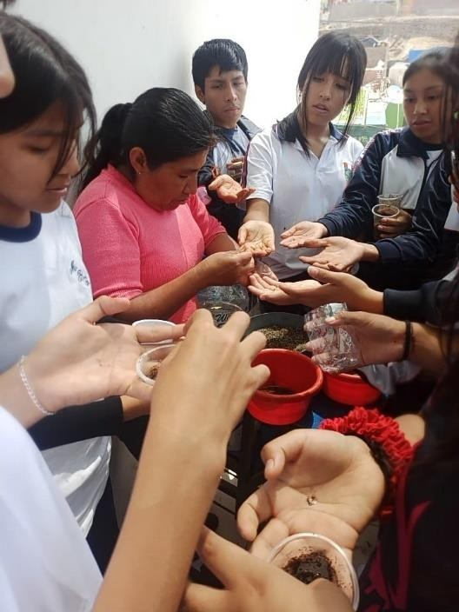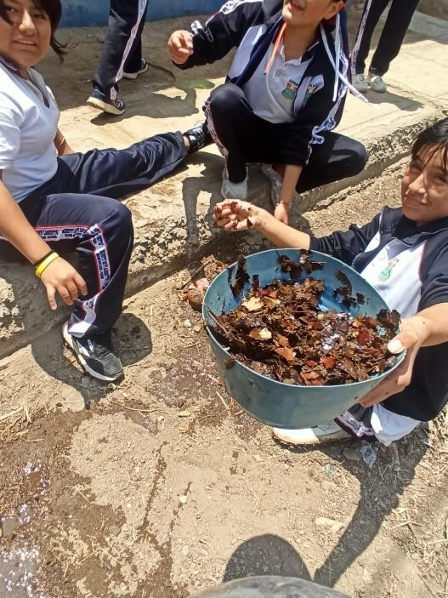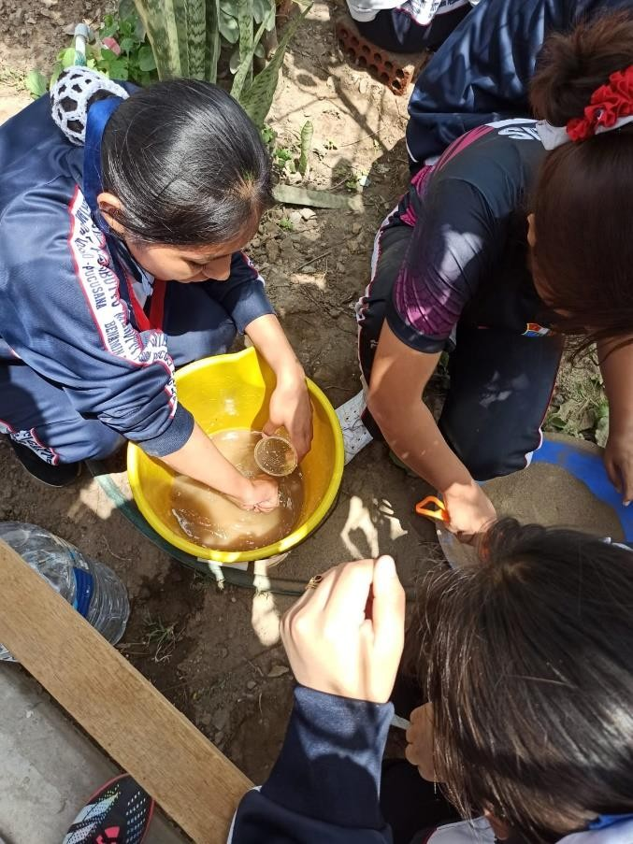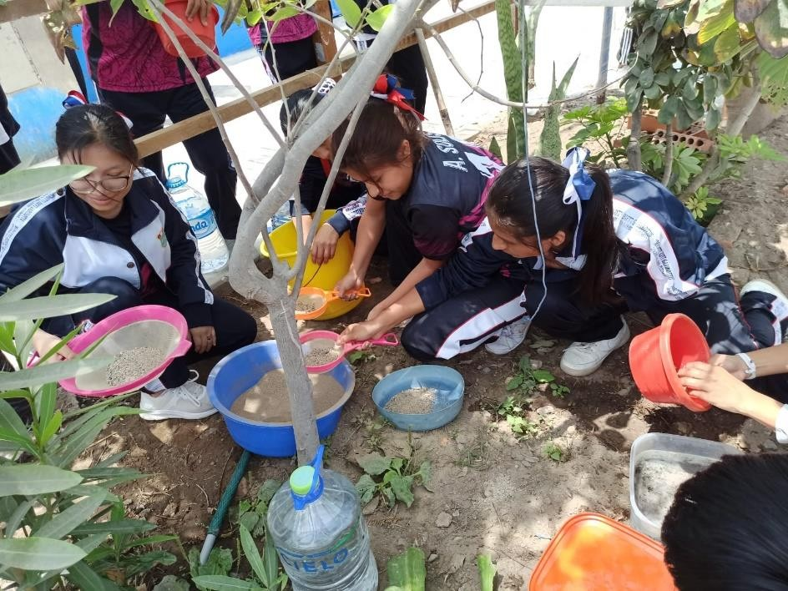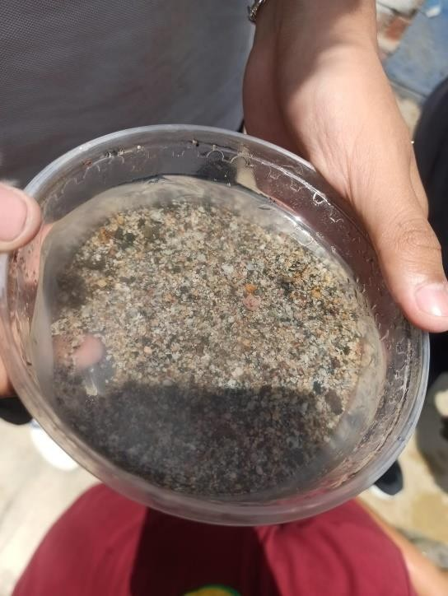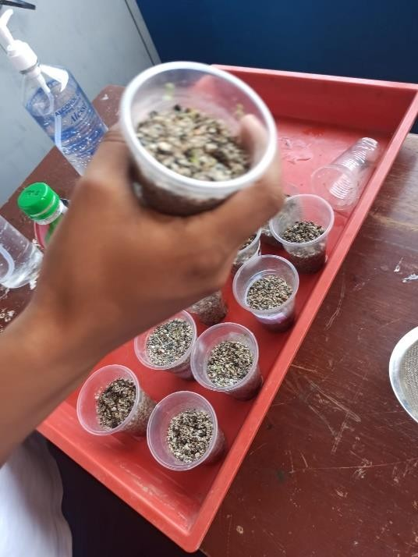

**Reflexión:**

Durante el avance del diseño, al igual que Juan, los estudiantes continuaron mencionando como algunos de los pasos se relacionaban con los bloques del Modelo Canvas, y en algunos casos fueron suponiendo como otro tipo de alternativa podría adaptarse a la propuesta que tenían en mente.

Las fotos previas reflejan la parte práctica de la elaboración del prototipo, que, por la naturaleza de los cultivos, requerirá de más días o incluso semanas para culminarse, tiempo en el que podrán seguir generando ideas para adecuar de mejor manera una idea de negocio. Además, fue gratificante como los estudiantes pudieron relacionar un presupuesto, identificar costos fijos y variables, tener conocimientos básicos acerca de oferta y demanda en relación a los sustratos que estaban empleando y proyectarse en tiempos a cómo podría generar un flujo que les permita obtener rendimientos a mediano plazo.

Al mismo tiempo, al indicarles que la oferta y demanda en nuestro país se relaciona con los consumidores, sus preferencias, necesidades y derechos, surgió en ellos mismos la curiosidad de saber como se manejaban esos

factores. Fue entonces cuando se les propuso indagar acerca de entidades como INDECOPI y SENASA, y quienes ya tenían conocimiento acerca de estas entidades pudieron dar sus apreciaciones acerca de como funcionaban y como influían en el desarrollo de las empresas y el mercado.

**CIERRE:**

|  |  |
| --- | --- |
| **Fotografías** |  |
| **Reflexión:**  Finalmente, con lo que habían desarrollado en la siguiente parte de la sesión los estudiantes expusieron acerca de sus experiencias y a través de la metacognición pudieron brindar apreciaciones a ¿Por qué debo aprender sobre importancia de los cultivos hidropónicos?, de las que podría destacar la de Daniela quién mencionó que es importante aprender sobre los cultivos hidropónicos para poder tener una alimentación saludable y al mismo tiempo que le sirva como apoyo para generar un pequeño negocio. Entonces, a manera de cierre los estudiantes mencionaron que les pareció muy interactivo y enriquecedor como pueden incluir diversos temas, tanto del curso de Ciencia y Tecnología, como de educación financiera, en situaciones que afrontan día a día. | |

**4. ANEXO: Planificación de la Sesión (según el formato de la IE)**

**Sesión de aprendizaje:**

**Aprendemos a seleccionar sustratos para cultivos hidropónicos**

1. Datos informativos

|  |  |
| --- | --- |
| Institución educativa | I.E “7257” Menotti Biffi Garibotto |
| Docente | Ysabel Rossana Ortiz Gavilán |
| Fecha | 24/06/2024 |
| Grado y sección | VII ciclo – 4to B |
| Duración | 4 horas académicas |

1. Propósito de aprendizaje:

|  |  |  |  |
| --- | --- | --- | --- |
| **Competencias y**  **capacidades del área** | **Desempeños de grado y/o precisados** | **Evidencias** | **Instrumento** |
| **Competencia:** Diseña y construye soluciones  tecnológicas para resolver problemas del entorno. | * Describe el problema   tecnológico y las causas que lo generan.   * Explica su alternativa de solución tecnológica, sobre la base de conocimientos   científicos o practicas locales.   * Da a conocer los   requerimientos que debe de cumplir esa alternativa de solución, los recursos  disponibles para construirla y sus beneficios directos e indirectos,   * Representa su alternativa de solución con dibujos   estructurados a escala incluyendo vistas y  perspectivas o diagramas de flujo. Describe sus partes o  etapas, la secuencia de pasos, sus características de forma  estructurada, y su función.   * Selecciona instrumentos según su margen de error,   herramientas, recursos y materiales considerando su impacto ambiental y seguridad,   * Prevé posibles costos y tiempo   de ejecución. Propone maneras | Prototipo de maceteros ecológicos para la  siembra de semillas en sustratos.  Lienzo Canvas, resaltando el bloque de Socios Clave | Ficha de observación de  elaboración de sustrato.  Ficha de observación de actitudes. |

|  |  |  |  |  |
| --- | --- | --- | --- | --- |
|  | de probar el funcionamiento de solución tecnológica tomando en cuenta su eficiencia y  confiabilidad. | |  |  |
| **Competencias transversales/ capacidades y otras competencias relacionadas** | | | | |
| **SE DESENVUELVE EN ENTORNOS VIRTUALES GENERADOS POR LAS TIC.**  Comprende y usa conocimientos sobre los seres vivos, materia y energía, biodiversidad, tierra y Universo. Evalúa las implicancias del saber y del quehacer científico y tecnológico.  **GESTIONA SU APRENDIZAJE DE MANERA AUTÓNOMA.**  Define metas de aprendizaje. Organiza acciones estratégicas para alcanzar sus metas de aprendizaje. Monitorea y ajusta  su desempeño durante el proceso de aprendizaje. | | | | |
| **Enfoques transversales** | | **Valores** | **Acciones observables** | |
| *Enfoque de orientación del bien común*  Disposición a valorar y proteger los bienes comunes y compartidos de un colectivo. | | Responsabilidad y respeto | Los docentes promueven oportunidades para que las y los estudiantes asuman responsabilidades diversas y los  estudiantes las aprovechan, tomando en cuenta su propio bienestar y el de la  colectividad. | |
| *Enfoque ambiental* | | Respeto a toda forma de vida | Docentes y estudiantes promueven estilos de vida en armonía con el ambiente,  revalorando los saberes locales y el  conocimiento ancestral. | |

1. Momentos de la sesión

|  |  |  |
| --- | --- | --- |
| **Momentos** | **Estrategias** | **Tiempo** |
| **Inicio** | **Motivación**  Los participantes reciben la bienvenida a la clase. Seguidamente se dialoga con ellos acerca de qué hacer para mejorar nuestra salud y realizamos ejercicios de estiramientos durante 10 minutos.  Los estudiantes repasan sus normas de convivencia y deciden si deben incorporar alguna más para esta clase. Luego, se forman los equipos de trabajo con nombre de compuestos químicos. Agua, oxido de calcio, Oxido de Magnesio.  **Planteamiento de situación significativa**  Se hace mención a la siguiente situación: “En la Institución Educativa N° 7257 se observa que los estudiantes consumen a diario golosinas, chupetines y otros alimentos ultra procesados. Mientras tanto, a la fecha los productos de la chacra, propios de la zona (choclos, habas, arvejas, rabanitos, lechugas, no son aprovechados por falta de hábitos y desconocimiento de su valor nutritivo. Por todo ello, se puede inferir que los estudiantes prefieren el consumo de  alimentos procesados.” | **5 min**  **3 min**  **5 min** |

|  |  |  |
| --- | --- | --- |
|  | Entonces, en diferentes sesiones se plantea desarrollar el conocimiento acerca de los alimentos que se producen en nuestra comunidad, el valor nutritivo y los efectos positivos de estos, así como los daños que causa la comida chatarra en la salud y en el ambiente. Para ello, se cuestiona a los estudiantes: “¿Cómo afecta el consumo excesivo de comida chatarra a nuestra salud y al ambiente?  ¿Cuáles son los beneficios del consumo de los alimentos saludables que se producen en nuestra localidad? Para tener una vida saludable, ¿Cómo podemos sustituir el exceso de comida chatarra con productos de nuestra localidad y formar un emprendimiento en el proceso?  **Toma de saberes previos**  Se forman los equipos de trabajo según cartillas con símbolos químicos. Cada equipo debe organizarse de acuerdo a funciones específicas: coordinador, secretario(a) y relator, escribiendo sus nombres en las fichas correspondientes.  Se promueve la coordinación para que puedan dar respuesta al planteamiento del problema. Cada equipo formula su hipótesis en una cartilla y la pega en la pizarra, los 2 últimos equipos solo ganaran ½ punto para su equipo.  **Conflicto cognitivo**  Los estudiantes observan los componentes de la arena gruesa para seleccionar el sustrato, dialogan sobre qué tipo de suelo es más apto para la agricultura Hidropónica.  Se plantea la pregunta ¿De qué manera podemos seleccionar los tipos de sustrato que sean aptos para la agricultura hidropónica? | **10 min** |
| **Desarrollo** | La docente da a conocer las capacidades de la competencia diseña soluciones tecnológicas para solucionar problemas del entorno. Para ello entrega a los estudiantes una ficha de trabajo.  **Generación de conocimiento**  Los estudiantes por equipo de trabajo van desarrollando, la ficha de la competencia diseña soluciones tecnológicas para solucionar problemas del entorno, en la cual irán anotando todo lo realizado. Indicando el tiempo adecuado.  Los estudiantes elaboran la situación significativa, teniendo en cuenta la necesidad observada. Por ejemplo, pueden partir de:  Los estudiantes de 4to de secundaria quieren realizar cultivos hidropónicos al observar que en la institución no se cuenta con espacio adecuado para realizar biohuertos y que el agua es un recurso escaso. Ante esta situación se formulan la siguiente pregunta ¿De qué manera podemos realizar sustratos para cultivos hidropónicos? | **35 min**  **25 min**  **70 min** |

|  |  |  |
| --- | --- | --- |
|  | Luego, los estudiantes elaboran su hipótesis y seguidamente su diseño incluyendo el listado de materiales y procedimiento que utilizarán para poder responder la pregunta planteada. Por ejemplo:   * 500g de arena gruesa. * Un cernidor * 2 recipientes * 2 litros de agua. **Procedimiento**   1.- Cernir la arena gruesa para separar las partículas de polvo con ayuda de un cernidor.  2.- Lavar la arena cernida hasta que el agua quede clara.  3.- Agregar 2 gotas de lejía a 500ml de agua y colocar el sustrato durante 24 horas en un recipiente, para desinfectarlo.  3.- Colocar el sustrato en un macetero, para luego realizar la siembra.  Realizar hoyos de acuerdo al tamaño de la semilla, y proceder a sembrar.  4.- Dejar el macetero al ambiente y regar en forma de lluvia al amanecer y al atardecer.  5.- A los 7 días de haber germinado la semilla realizar el primer trasplante y colocarlo en un contener con agua, es decir retiramos el sustrato de la semilla y lo colocamos en un medio líquido. Primer trasplante  6.- Anotar las observaciones diarias en un cuadro, donde se evidencien los cambios observados desde el día de siembra de la semilla.  7.- A los 15 días del primer trasplante de la planta se lechuga, se realiza el segundo trasplante hasta la cosecha.  8.- Agitar diariamente el líquido más las soluciones para oxigenar a las plantas.  Con todo ello, elaborarán el prototipo de su alternativa de solución tecnológica. Seguidamente, los estudiantes evalúan el resultado de sus productos y proponen mejoras si en caso fuera necesario.  Finalmente, formulan conclusiones en equipo considerando los resultados obtenidos en los cuadros y lo comparten previo apoyo de la docente, estimulando su participación con puntos a favor de su equipo.  **Aplicación de educación financiera**  Con los conocimientos que han venido adquiriendo durante las semanas anteriores, los estudiantes esquematizarán los 9 bloques del lienzo Canvas teniendo como premisa la venta de cultivos hidropónicos.  Asimismo, ellos deberán brindar especial énfasis en el bloque “Socios clave”, para lo cual deberán investigar que entidades son las encargadas de brindar los permisos y licencias para llevar a cabo un emprendimiento de tipo alimentario, ya sean municipalidades, SENASA, entre otros. Igualmente considerarán entidades de defensa de los consumidores como INDECOPI, etc. |  |

|  |  |  |
| --- | --- | --- |
| **Cierre** | **Conclusiones**  Los estudiantes generan conclusiones a partir de la información revisada y la experiencia desarrollada. Ellos deben concluir si las hipótesis que platearon al conflicto cognitivo son certeras.  **Evaluación**  La evaluación se realizará en todo el proceso a través de la observación del trabajo grupal, las responsabilidades de cada integrante, el desarrollo de la práctica, así como de los resultados obtenidos, participaciones con los puntos acumulativos y la limpieza en bien de nuestra salud y la conservación del ambiente usando la bolsita salvadora. Se aplicará la ficha de evaluación de la actividad significativa y la ficha de coevaluación.  **Metacognición**  Los participantes responden las siguientes preguntas:  ¿Por qué debo aprender sobre importancia de los cultivos hidropónicos?  ¿Qué estrategias de aprendizaje apliqué en el tema de hoy? ¿De qué forma puedo aplicar en mi vida diaria este tema? ¿Cómo me sentí trabajando en equipo en el laboratorio?  ¡he contribuido con el cuidado del ambiente al realizar cultivos hidropónicos. Extensión: Desarrollan 3 actividades virtualmente para ampliar sus conocimientos | **20 min** |

1. **RECURSOS Y MATERIALES A UTILIZAR**

Texto del MINEDU, para el docente Ciencia Tecnología y Ambiente de diversos autores. OTP 2010



**…………………………………………………..**

**Docente Ysab** **el Ortiz**